Woordwiel-3 CEC Productlevenscyclus

Algemene beschrijving
Om aan lerenden begrippen, hun onderlinge relatie(s) en begripsbetekenissen duidelijk te maken, wordt door docenten soms gebruikgemaakt van een begrippenweb, conceptmap of mindmap. De werkvorm “Woordwiel” werkt eigenlijk op dezelfde wijze. Het is echter niet de docent die het begrippenweb op het bord construeert, maar het zijn de lerenden zélf, die al schuivend met cirkelpartities (al dan niet onderverdeeld in een binnen- en buitenrand) die samen met een binnencirkel een volledig Woordwiel vormen, tot een kernbegrip met kenmerken komen. Een Woordwiel is als volgt opgebouwd:

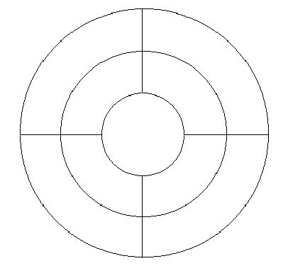
Buitenste partities: specificatie of voorbeeld van de binnenste partities (soms ontbreekt deze helemaal)
Binnenste partities: direct gelieerde begrippen of kenmerken
(Kern)begrip

Lerenden creëren in deze werkvorm bij een specifiek thema via classificatie en analyse een overzicht van begrippen en kenmerken.

Voorbereiding
- Kopieer van Bron 4a voldoende exemplaren op iets dikker papier, knip alle cirkelpartities los en stip deze in een enveloppe, zodat elk groepje uiteindelijk één volledige set heeft;
- Kopieer van Bron 4b voldoende exemplaren, zodat elke lerende er één tot zijn of haar beschikking heeft.

Instructie
Laat de lerenden in drietallen bij elkaar gaan zitten en deel de enveloppen uit. Elk drietal krijgt één enveloppe met knipsels. Deel aan elke lerende ook een opdrachtblad (bron 4b) uit. Laat de lerenden controleren of er inderdaad voldoende knipsels in de enveloppe zitten. Tijdens de werkvorm zullen de lerenden onderling al discussie kunnen voeren over de positie van de cirkelpartities en de wijze waarop de bedragen totstandkomen. Ze zullen binnen hun groep in dialoog gaan omtrent voor- en tegenargumenten met betrekking tot de mogelijke oplossingen: welke cirkelpartities horen bij welke situatie? Hoe bereken je dan het bijbehorende bedrag? Reserveer alvast minstens 10 tot 15 minuten voor de debriefing.

Debriefing
Aan het eind van de les worden uit een aantal groepjes lerenden gevraagd om hun oplossing te delen. Dat zou bijvoorbeeld kunnen via een foto van het Woordwiel die ze op het digibord projecteren. Daarna volgt de bespreking van eventuele verschillen in oplossingen tussen de verschillende groepjes. Vraag lerenden naar de volgorde waarin zij deze opdracht hebben aangepakt; waar begin je? Bij het kernbegrip en dan richting buitenste partities? En: bij welke cirkel begin je? Wellicht dat sommige lerenden beginnen bij de getallen en op basis daarvan willen terugredeneren naar de begrippen rondom het middelste kernbegrip in het Woordwiel.

NB. Er zit met opzet een “fout” in de bedragen in de opgave over afschrijving en voorraadwaardering. Het bedrag van € 280,- moet € 240,- zijn… Dit is een bewust gecreëerd conflict! Zo worden de lerenden immers gedwongen om alle berekeningen écht te maken en deze te evalueren. Als docent zult u voorafgaand aan de les moeten overwegen of u aan de lerenden vertelt dat ze ook deze fout moeten opsporen, of dat u hen dit zelf laat ontdekken. Ook in de opgave over liquiditeit en solvabiliteit is op soortgelijke wijze een “cognitief conflict” gecreëerd; één van de begrippen in de binnencirkelpartities is opengelaten; lerenden moeten uitvinden hoe het bedrag (dat immers bekend is) tot stand is gekomen en welk begrip daar dan bij hoort.

Bron 4.3a Woordwielen “Productlevenscyclus”

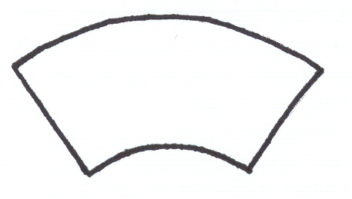  Daling van het aantal concurrenten door verminderde belangstelling van consumenten | Winst blijft laag, tenzij vrijwel alle concurrenten de markt verlaten
Een prijsstijging wordt niet uitgesloten; de prijs moet immers op winstgevend niveau blijven | Productiviteit en efficiency worden verhoogd
Daling van het aantal concurrenten door verminderde belangstelling van consumenten | Neergangsfase
Aantal concurrenten stabiel; de markt is sterk gesegmenteerd. | Er is slechts een lage winstbijdrage per product. De winst is afhankelijk van kostenbeheersing.

De prijzen zijn stabiel op een relatief laag niveau. | De winstmarges nemen af. Er is een groot aantal dealers.
Het verbruik moet worden gestimuleerd en nieuwe marktsegmenten aangeboord. | Verzadigings-fase
Er is sterke concurrentie. De zwakste bedrijven verlaten de markt. | De winst neemt af en de prijzen dalen.
De prijzen dalen definitief als gevolg van concurrentie. | Er komen veel nieuwe verkoopkanalen. Service is belangrijk.

Er is een groot marktaandeel. Nu is het tijd voor productverbetering en –differentiatie. | Volwassenheids-fase
Er komen concurrenten op de markt, waardoor een strijd ontstaat om distributiekanalen. | De winst is nu vrijwel gemaximaliseerd. De kosten dalen snel als gevolg van schaalvoordelen.
De prijzen zijn weliswaar hoog, maar door selectieve prijsverlagingen worden nieuwe doelgroepen aangeboord. | Er komen steeds meer verkooppunten, maar de winstmarges dalen.
Er is een hoge winst en optimale distributie. | Groeifase

Er is geen directe concurrentie. | De winst is nihil of er wordt verlies geleden. Productiekosten en marketingkosten zijn hoog.
Er is een hoge afroomprijs óf een lage penetratieprijs. | Selectieve distributiekanalen met hoge winstmarges per distributeur.
Men probeert de consument bewust te maken van dit product en stimuleert het aankoopgedrag. | Introductiefase
Er is een beperkt aantal versies van het product, die later kunnen worden aangepast/uitgebreid | Het aantal modellen wordt uitgebreid of bestaande modellen worden gewijzigd.

Nieuw design of een andere verpakking van de modellen moeten andere afnemers trekken. | Er is nu een groot aantal modellen beschikbaar. Soms worden ook geheel afwijkende modellen gepresenteerd.
Er komen geen grote productwijzigingen meer. Verliesgevende modellen worden afgestoten. | …

Bron 4.3b Werkblad van: Namen: _____________________________ Klas: _______

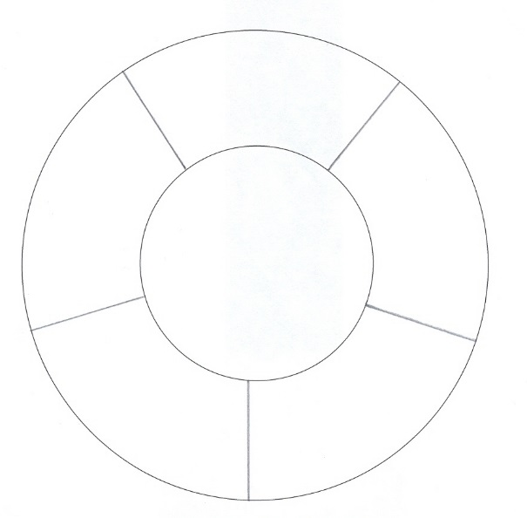

Welk begrip moet er in de lege cirkel staan? Motiveer je antwoord. _____________________ ______________________________________________________________________________________________________________________________________________________

